Хороший лидер знает и показывает дорогу…

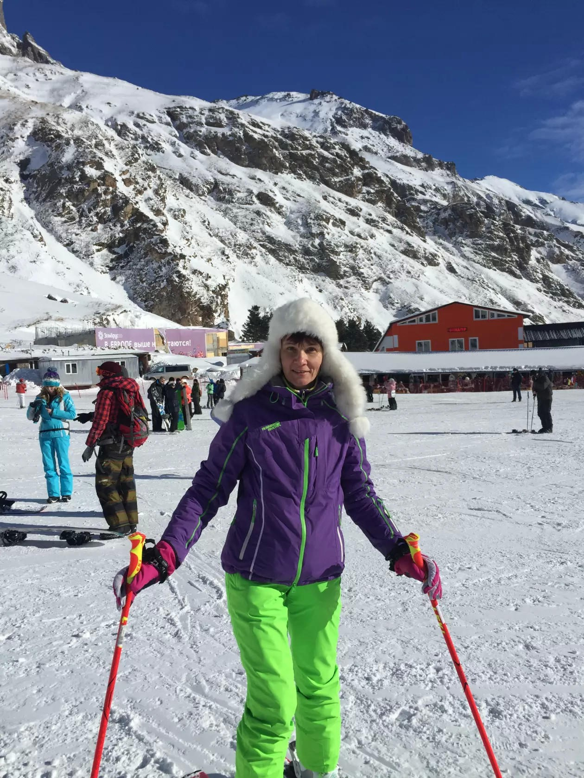 Участие в профессиональных конкурсах является достаточно эффективным средством повышения компетентности педагогов, так как дают возможность совершенствования профессиональных знаний, мастерства, изучения технологий обучения и воспитания детей других воспитателей, приобретения и обобщения личного опыта.
С 21 июня по 23 июля текущего года прошел муниципальный этап краевого конкурса «Лучшие педагогические работники дошкольных образовательных организаций в 2018 году», победителем которого стала Анжелла Николаевна Шепенева, старший воспитатель МБДОУ детский сад № 1 станица Старощербиновская.
Тема инновационной программы «Реализация модели целостного педагогического процесса в соответствии с ФГОС ДО, как условие духовно-нравственного развития детей дошкольного возраста», представленной на конкурсный отбор актуальна, так как основная идея инновационного продукта состоит в изменении подходов к содержанию, формам и способам организации образовательного процесса в условиях реализации стандарта дошкольного образования. Разработанные инновационные формы взаимодействия с участниками образовательных отношений, по мнению Анжелы Николаевны, могут стать основой для разработки системы духовно-нравственного воспитания в любом дошкольном образовательном учреждении.
Путь к успеху начинается с того, что человек занимается своим любимым делом. На сегодняшний день основная деятельность Анжеллы Николаевны как старшего воспитателя – это работа с педагогическими кадрами, работа на качество, результаты которой влияют опосредованно, через воспитателя, на возможности успешного освоения воспитанниками ДОУ образовательной программы.
Анжелла Николаевна - активный педагог, все время в движении вперед. Не сидеть на месте, а искать и находить что-то новое, получать недостающие знания, внедрять в практику новые технологии – ее стиль работы.

«Современный старший воспитатель – это специалист, эксперт-аналитик, готовый работать в инновационном режиме и умеющий организовать инновационную и экспериментальную работу в своем дошкольном учреждении, владеющий новыми информационными технологиями, коммуникативный человек, умеющий слушать и слышать других», - считает Анжелла Николаевна. «Условия эффективной реализации образовательной программы в первую очередь требуют профессионального развития педагогических работников. Поэтому повышение компетенций педагогов, необходимых для создания условий развития воспитанников – это важное направление моей деятельности. Необходимо побуждать педагогов заниматься самообразованием, быть постоянно в поиске новых идей, нельзя стоять на месте, работать по старинке».
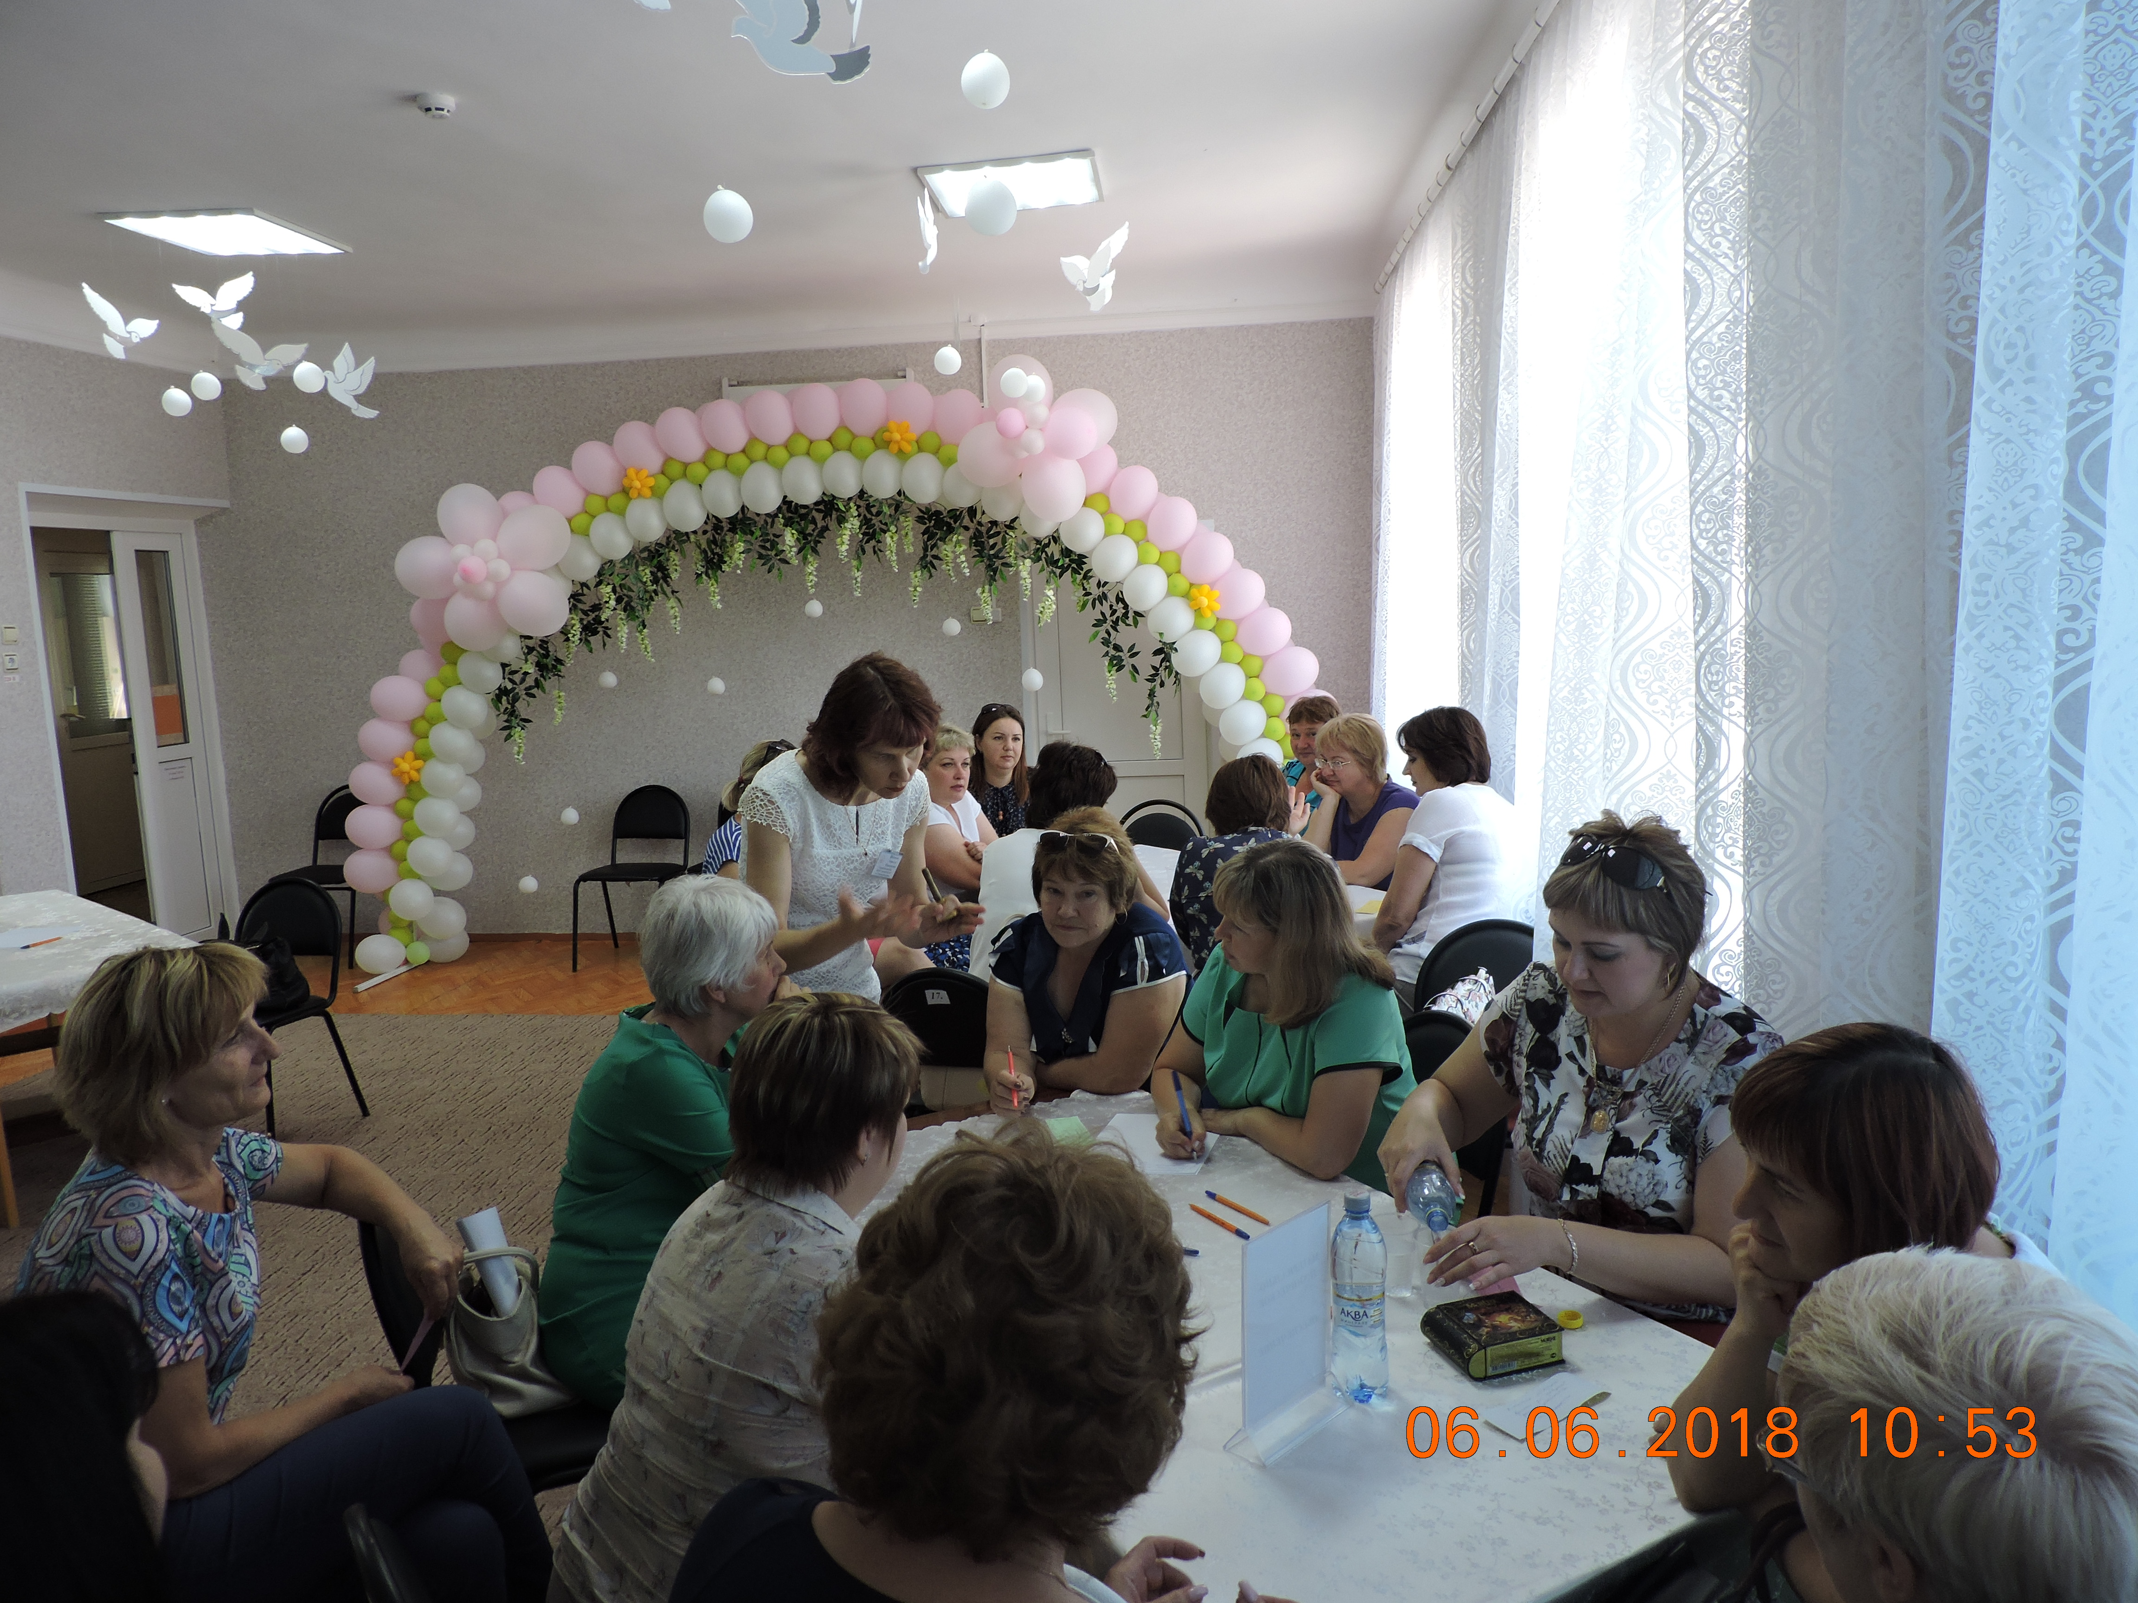 Знания, опыт работы позволяют Анжелле Николаевне также эффективно организовать работу районного методического объединения воспитателей, бессменным руководителем которого она является на протяжении многих лет: «Самым главным на педагогическом пути, на мой взгляд, является вера в себя, в свои возможности».

Методист МКУ «МК МОЩР» Л.В. Леонова

